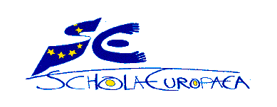

Varese, 23-06-2020

Gentili genitori,

Troverete sul sito della Scuola sotto “Ciclo Secondario” poi sotto “Pedagogia” e “Libri di testo 2020-2021” l’elenco dei libri richiesti dagli insegnanti per l’anno scolastico 2020-2021, per classe.

I genitori devono guardare i libri riguardante la propria classe e sezione linguistica, ma anche i libri segnati 1X, 2X, 3X etc. per le lezioni in lingua 2, 3 o 4 e SWALS.

Cordialmente,
La Scuola

Colonna A
DE: Sezione tedesca
EN: Sezione inglese
FR: Sezione francese
IT: Sezione italiana
NL: Sezione olandese
X: Lezioni insegnate in una lingua diversa da quella della sezione + SWALS

